

**ATIVIDADES REMOTAS**

***PROFESSORA: Vera Lúcia Ludwig Pesavento***

***ALUNO (a):___________________________________________________________________________________***

***ANO: 4º***

***DATA: 28 de junho á 09 de julho de 2021.***

**

***LÍNGUA PORTUGUESA***

**Queridos alunos, vamos trabalhar no livro didático** do **Livro de Língua Portuguesa Livro Crescer 4ºano** , as atividades são das páginas 34 á 60, são atividades propostas para serem feitas no livro com bastante atenção, continuação dos estudos gramaticais sobre:

Leituras e interpretação.

Estudo do texto. (Tipos de textos),

Ortografia,

gramática.

Produção de texto individual.

**\*Substantivos comum e próprios.**

**\*Gênero do substantivo**

**\*Leitura do livro (fazer um resumo do que entendeu).**

**

**Sílabas.**

**Classificação das sílabas**

**Classificação das sílabas de acordo com o número de sílabas.**

**\*monossílaba**

**\*dissílaba**

**\*trissílaba**

**\*polissílaba**

**\*Substantivos comum e próprios.**

**\*Gênero do substantivo**

**\*Leitura do livro (fazer um resumo do que entendeu).**

**Textos com leitura silenciosa e oral, interpretação e apresentação das produções de textos dos alunos,** que exigem concentração, **observando a pontuação e escrita correta.**

**

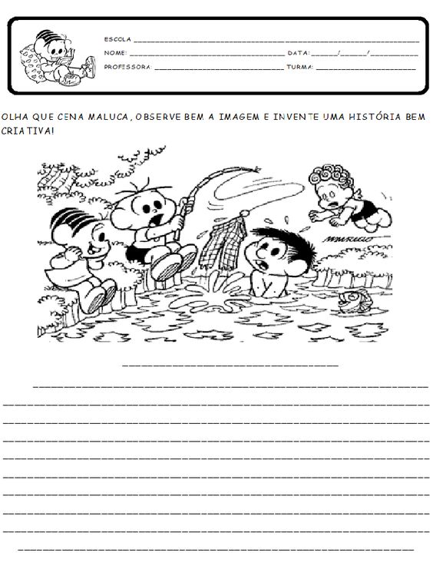

**

**MATEMÁTICA**

**Queridos alunos, Livro de Matemática** **CRESCER** 4ºano,as atividades das páginas 62,63,64,65,66,67 e 68, são atividades propostas para serem feitas no livro com bastante atenção, relembrando da adição, subtração e multiplicação, a decomposição dos números, classificação nas ordens de unidades, dezena, centena, unidade de milhar dezena de milhar e centena de milhar, além dos probleminhas de multiplicação e tabuada que exige interpretação e concentração. Além de gráficos, problemas de envolvendo as operações de adição, subtração e multiplicação.

**

Problemas de multiplicação

1. Em uma floricultura recebeu 327 rosas para o dia das mães, mas ainda vai precisar de mais 4 vezes mais . Quantas rosas vão precisar ao todo?
2. O trenzinho que faz o passeio pela cidade tem 8 vagões, cada vagão acomoda 16 pessoas. Quantas pessoas o trenzinho pode levar?
3. Meu pai vendeu algumas laranjas para o mercado. Colocamos nas caixas a quantidade de 256 laranjas. Precisamos completar 7 caixas. Quantas laranjas vão ter ao todo?
4. Luiz vendeu 16 pipas por dia, Márcio vendeu 18 pipas. Em 8 dias quantas pipas eles vão vender?
5. Para construir uma casa, um pedreiro vai precisar de 139 tijolos para cada parede. Quantos tijolos vai precisar para fazer as 4 paredes?



**GEOGRAFIA**

As atividades propostas para as disciplinas de Geografia também são do **Livro de Geografia Buriti mais Geografia**, é uma atividade das páginas 34,35,36,37,38,39,40 e 41.

Revisão de conteúdo sobre a divisão politica das terras do Brasil.

*Primeiras divisões das terras do Brasil

O município é parte do município.

Paisagens do município.

Orientando-se no município.

Questionários e avaliação.

Fazer a leitura com muita atenção para responder as questões propostas.

**

***CIÊNCIAS***

As atividades da disciplina de Ciências são das páginas 31,32,33,34,35,36,37,38 e 39 do **Livro de Ciências do livro didática Crescer 4º ano,** são textos explicativos uma revisão sobre o que é energia, tipos de energia, conservação de energia, fontes de energias e transformação da matéria:

Avaliação sobre energia.

* A transformação da matéria.
* Os tipos de transformação.
* Transformação quimica.
* Fatores que transformam os produtos.
* Transformações reversíveis e irreversíveis.

Fazer a leitura com bastante atenção para compreender os textos e responder as questões.

**

***HISTÓRIA***

As atividades da disciplina de história são 27,28,29,30 e 31, do **Livro didático de HISTÓRIA Crescer 4º ano,** são textos explicativos sobre:

* As migrações e o Brasil.
* Atividades avaliativas.
* Fazer a leitura com bastante atenção e compreender os textos para assim responder as perguntas.

**

***ENSINO RELIGIOSO***

Data comemorativa:

Festa junina.

* Brincadeiras

* Diversões

* Cuidados

Escreva como foi sua festa junina na escola em época de pandemia.

_______________________________________________________________________________________________________________________________________________________________________________________________________________________________________________________________________________________________________

__________________________________________________________________________________________________________________________________________________________________________________________________________________________________________________________________________________________________________________________________________________________________